111學年度幼兒園閩南語沉浸式教學計畫活動歷程紀錄表
幼兒園(全銜)：基隆市安樂國小附設幼兒園（海馬班）
活動時間：112年 4月 1 日至 112年 4 月 30 日
活動內容概述（150字為原則）
孩子們耳熟能詳的歌曲中提到盪鞦韆及溜滑梯等，藉由外出散步及校外教學的機會，帶領孩子熟悉相關說法，以加深孩子印象。孩子們也持續在不同學習區中，藉由遊戲學習不同事物，例如：烹飪區學習捲壽司的技巧，邀請廚房姨嬤多次進班與孩子交流，過程中以閩南語進行互動，而在語文區的孩子們以繪本為劇本演戲，台詞中融入閩南語等等。
省思與回饋（150字為原則）
孩子們已漸漸開始在生活中融入閩南語進行互動，孩子也會主動提出相關問題，像是壽司的台語是什麼？劇本中的阿公應該要說台語，因而演員說台語等等，另外在校外教學時，孩子也會進行相關提問，教師都帶領著孩子一起找答案，期待孩子能越來越將之融入在生活之中。
活動照片(含閩南語學習情境/媒材/教具教材)
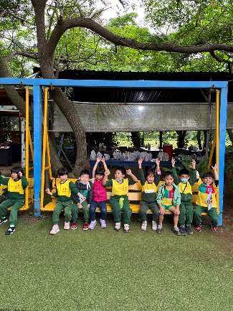 |  |  | 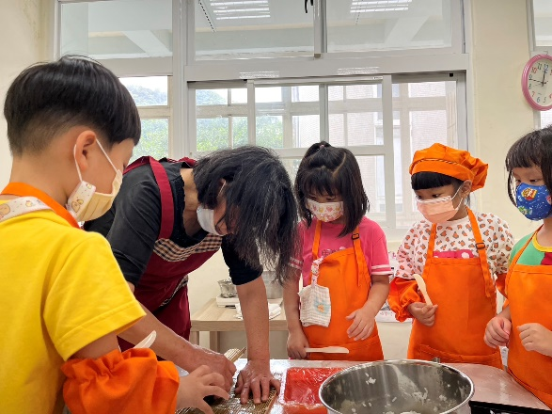
照片說明：認識常見遊具的閩南語說法。  拍攝日期：112年4月6日 |  |  | 照片說明：烹飪區研究捲壽司，多次邀請廚房姨嬤使用閩南語進行互動交流。  拍攝日期：112年4月14日
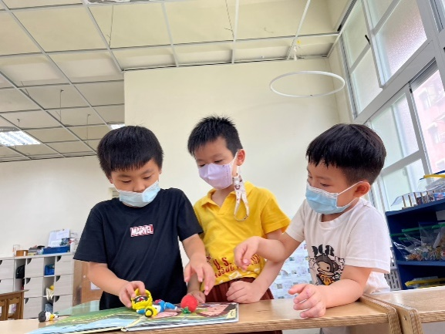 |  |  | 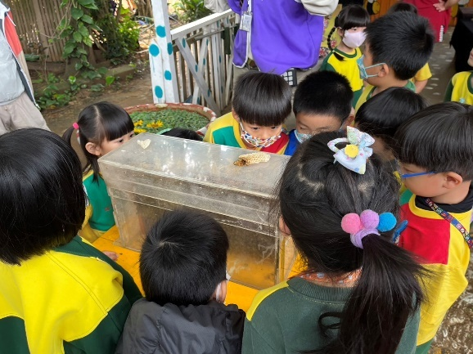
照片說明：孩子在語文區用閩南語演戲  拍攝日期：112年4月20日 |  |  | 照片說明：校外教學-認識蜜蜂相關閩南語唸法。  拍攝日期：112年4月25日
填表人姓名 | 服務單位/職稱 | 電話(含分機) |  | E-mail
林雯祈  楊雅雲 | 安樂國小附幼/教師 | 02-24220814*61 |  | maggie343183@yahoo.com.tw  t310227@yahoo.com.tw

111學年度幼兒園閩南語沉浸式教學計畫活動歷程紀錄表
幼兒園(全銜)：基隆市安樂國小附設幼兒園( 海豹班)(請填入班級名稱) (字型：標楷體／12大小)
活動時間：112年4月1日至112年4月30日 (字型：標楷體／12大小)
活動內容概述（150字為原則）
晨光點心時間重複讓幼兒試著用閩南語說更完整的語句，例如:請給我大、中或小碗/請給我o顆水餃，並用台語數出來，接著會說謝謝老師，每天重複不斷的練習；學習區時間，將之前幼兒已熟悉的閩南語數數和顏色不僅僅是數學區及體能活動，也逐漸融入到不同學習區中，如:積木區、美勞區等，鼓勵幼兒用已經學會的閩南語說出知道的顏色或數字出來。最後，在例行活動防震防災宣導中，將一些關鍵字老師也加入閩南語的說明，如:躲在桌下、關電燈、排隊、跟著老師、拿書包等，除了聽懂老師說得之外，也鼓勵幼兒在演練中試著說出來。
省思與回饋（150字為原則）
說閩南語這件事情，從一日作息逐漸拓展到例行活動的宣導以及正式課程中，教師發覺幼生的接受度越來越高，也越來越願意且自然的脫口說出學過閩南語，對於陌生的閩南語詞彙，發現幼兒也會從活動聯想、教師的表情、肢體動作試著猜測老師用閩南語敘述該事件或物品之關鍵字的意思。除了與老師對話之外，發現少數幼兒在私下對話也開始參雜一點閩語在其中。
活動照片(含閩南語學習情境/媒材/教具教材)
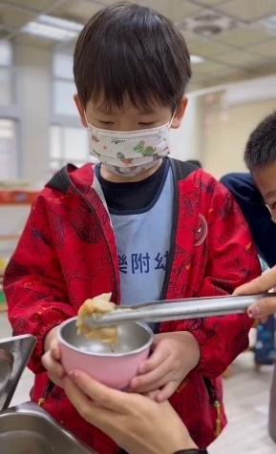 |  |  | 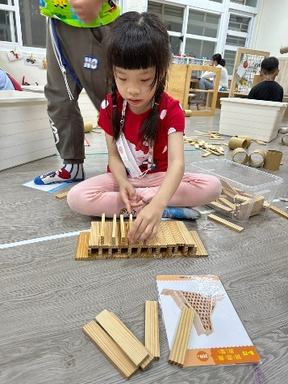
照片說明：點心時間以閩語說出自己盛裝點心的需求  拍攝日期：112年04月06日 |  |  | 照片說明：用閩語在積木區數積木  拍攝日期：112年04月10日
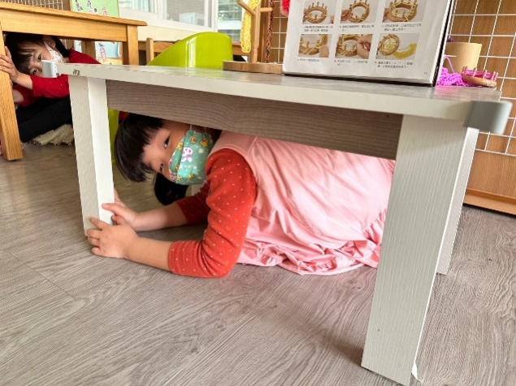 |  |  | 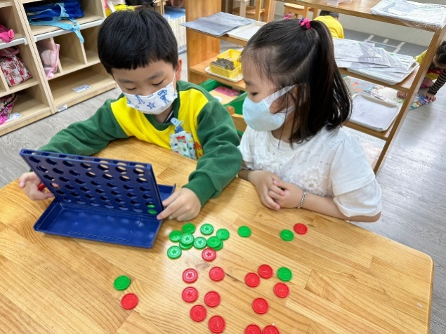
照片說明：用閩語說明防災宣導的關鍵字  拍攝日期：112年04月12日 |  |  | 照片說明：遊戲中幼生會自己用閩語說出棋子的顏色  拍攝日期：112年04月25日
填表人姓名 | 服務單位/職稱 | 電話(含分機) |  | E-mail
杜鈞瑄 | 安樂國小附幼/教師 | 02-24220814*63 |  | ab6040@gm.kl.edu.tw
游育蘋 | 安樂國小附幼/教師 | 02-24220814*63 |  | aa5761@gm.kl.edu.tw
111學年度幼兒園閩南語沉浸式教學計畫活動歷程紀錄表
幼兒園(全銜)：基隆市安樂國小附設幼兒園(貝殼班)
活動時間：112年4月1日至112年4月30日
活動內容概述（150字為原則）
這個月比較特別的是教師在例行活動防震防災宣導中，多加入一些閩南語的關鍵字說明，如:躲在桌下、關電燈、排隊、跟著老師、拿書包等。晨光時間，幼生到校老師依舊使用閩語與幼生道早安及請幼生來測量體溫，幼生也很自然的用閩語回話。學習區活動，老師開始也在幼兒共同遊戲時，用閩南語搭配國語介紹規則，幼生自然用閩語說出數字。體能活動，除了做操數數之外，踢球時，老師也會加入一些關鍵字的閩語，如對比詞彙「快慢、遠近、大小力、裡外」等。
省思與回饋（150字為原則）
日常作息常用的閩語，幼生幾乎都能聽懂，並也能自然的用已學習到的閩語回話，例如：老師早安、謝謝老師、再見、請給我大、中或小碗等等。學習區時間老師開始部分時間用閩語介紹遊戲規則，發現幼生雖然不完全聽懂，但是可以透過老師實際示範，並搭配國語說明，能猜到遊戲關鍵玩法，但是說到用閩南語講數字時，幼生都能有信心地大聲唸出來。體能活動及例行活動防震防災宣導，因為加入新的閩語說明，幼生還不太熟悉，但是經過演練，及多次踢球活動，部分幼生能聽懂關鍵字的意思，少數能跟著老師用閩語覆誦。整體而言，幼生對日常對話中出現閩語的習慣程度愈來愈高。
活動照片(含閩南語學習情境/媒材/教具教材)
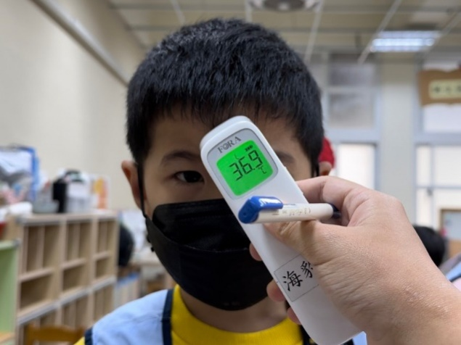 |  |  | 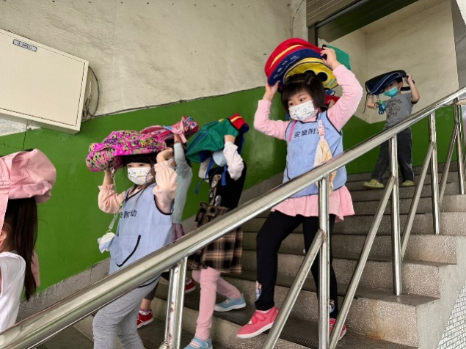
照片說明：晨光時間，老師使用閩語與幼生道早安及請幼生來測量體溫  拍攝日期：112年04月10日 |  |  | 照片說明：用閩語說明防災宣導的關鍵字  拍攝日期：112年04月12日
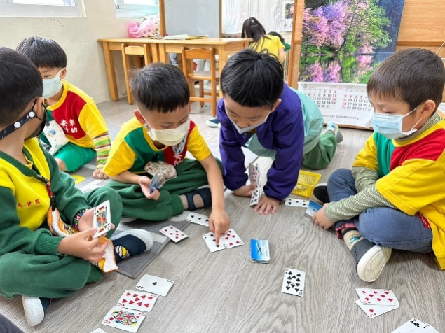 |  |  | 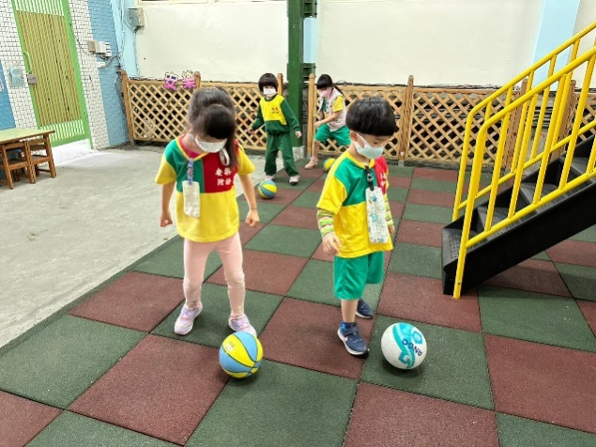
照片說明：學習區時間，老師用閩南語搭配國語介紹遊戲規則，幼生自然用閩語說出數字  拍攝日期：112年04月18日 |  |  | 照片說明：體能活動老師加入一些對比詞彙的閩語  拍攝日期：112年04月25日
填表人姓名 | 服務單位/職稱 | 電話(含分機) |  | E-mail
黃亭瑄 | 安樂國小附幼/教師 | 02-24220814*63 |  | ac6545@gm.kl.edu.tw
111學年度幼兒園閩南語沉浸式教學計畫活動歷程紀錄表
幼兒園(全銜)：基隆市安樂區安樂國民小學附設幼兒園(海豚班)
活動時間：112年4月1日至112年4月30日
活動內容概述（150字為原則）
安樂附幼的幼兒會和社區的長者進行老幼共學的活動，海豚班的寶貝們這次輪到和社區阿公阿嬤動一動好玩的體能活動。老師和幼兒討論運動後會很累，所以海豚班幼兒決定在運動後幫阿公阿嬤掠龍放鬆一下身體，幼兒們幫阿公阿嬤掠龍時，得到阿公阿嬤的讚美，詢問阿公阿嬤力道大小是否需要調整，長者與幼兒透過按摩彼此的心更靠近。
省思與回饋（150字為原則）
一開始透過簡單的打招呼和阿公阿嬤相見歡，幼兒們有點害羞，和阿公阿嬤一起玩體能活動後，彼此喊加油，熟悉之後都很踴躍的幫長者按摩，幼兒也使用台語和阿公阿嬤詢問，如:詢問阿公阿嬤是否願意進行掠龍? 掠龍大力還是小力?有沒有爽快?透過簡單的問答讓幼兒使用閩南語和簡單的交流，慢慢的學會聽與說。
活動照片(含閩南語學習情境/媒材/教具教材)
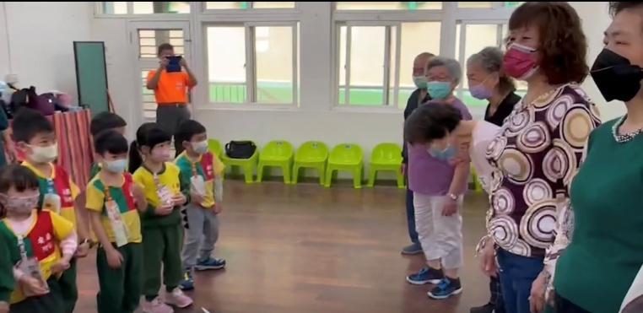 |  |  | 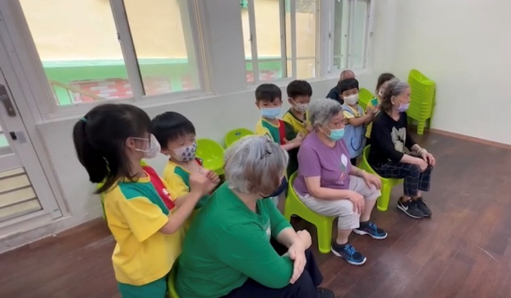
照片說明：打招呼，阿公阿嬤𠢕早!  拍攝日期：112年4月11日 |  |  | 照片說明：掠龍肩胛頭  拍攝日期：112年4月11日
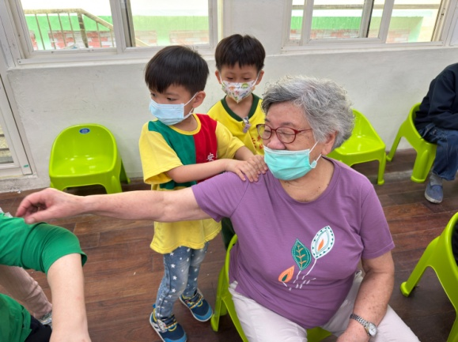 |  |  | 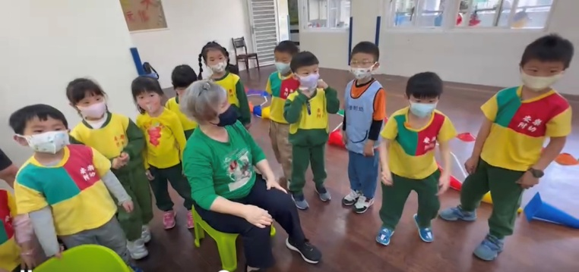
照片說明：掠龍手  拍攝日期：112年4月11日 |  |  | 照片說明：詢問阿公阿嬤掠龍有爽快?  拍攝日期：112年4月11日
填表人姓名 | 服務單位/職稱 | 電話(含分機) |  | E-mail
楊瑛慧 廖育萱 | 安樂國小附設幼兒園/教師 | 24220814*62 |  | myself7979@hotmail.com

111學年度幼兒園閩南語沉浸式教學計畫活動歷程紀錄表
幼兒園(全銜)：基隆市安樂國小附設幼兒園(海星班)(請填入班級名稱) (字型：標楷體／12大小)
活動時間：112年4月1日至112年4月30日 (字型：標楷體／12大小)
活動內容概述（150字為原則）
平常日常生活中洗手、刷牙、洗澡等都會認識到身體部位，所以本月活動主要以認識自己的身體開始。從身體的大肌肉部位，如：手、腳、肚子等，到小器官眼睛、耳朵等，逐步認識閩南語名稱。
再搭配上閩南語兒歌—洗身軀及魔王吉古拉的故事，讓孩子在遊戲中運用閩南語單詞，可以對於身體的器官及部位名稱更加清楚。
省思與回饋（150字為原則）
因為從自己的認識身體出發，孩子可以更快的進入活動中，從日常的洗手或是班級常規如：小眼睛看老師等，都可以聽到孩子用閩南語述說，小孩回家也會跟家人一起分享，洗澡時間也會唱著歌，對於身體名稱也更熟悉有趣，變成可以跟家人一起互動的活動，家人也會拍攝家中唱歌的影片與老師分享喔！
吉古拉魔王的故事教具也很吸引孩子的注意力，從大魔王的身體慢慢分解變成各種東西，到就回大魔王又可以把教具拼回魔王，很有趣味性，對孩子認識部位也有很大的成效。
活動照片(含閩南語學習情境/媒材/教具教材)
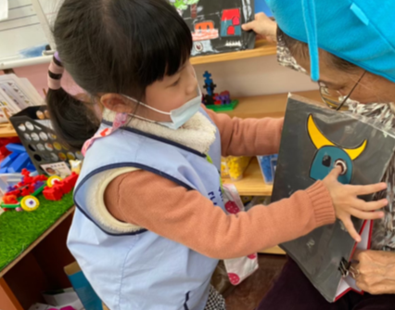 |  |  | 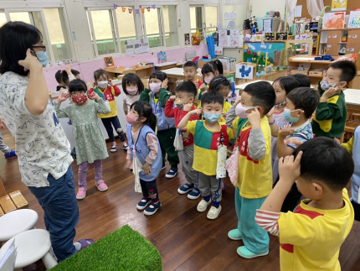
照片說明：透過教具操作，讓幼兒更熟悉身體的名稱  拍攝日期：112年4月7日 |  |  | 照片說明：一起唱唱跳跳好聽的-洗身軀  拍攝日期：112年4月11日
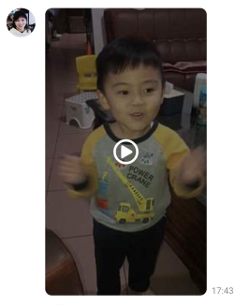 |  |  | 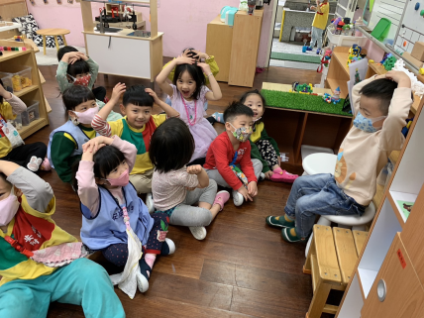
照片說明：家長分享幼兒在家裡唱跳好聽的洗身軀一歌  拍攝日期：112年4月18日 |  |  | 照片說明：幼兒自己當小老師，用台語下指令集合大家  拍攝日期：112年4月25日
填表人姓名 | 服務單位/職稱 | 電話(含分機) |  | E-mail
李家如 | 安樂國小附幼/教師 | 02-24220814*65 |  | chiaju512@gmail.com
洪郁婷 | 安樂國小附幼/教師 | 02-24220814*65 |  | yuting05177@gmail.com

